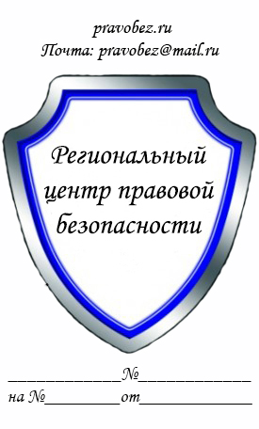 | В ___________________________  (наименование суда)  Истец: _______________________  (ФИО полностью, адрес)  Ответчик: _____________________  (ФИО полностью, адрес)

ИСКОВОЕ ЗАЯВЛЕНИЕ

о признании фиктивного брака недействительным
Между мной и ответчиком _________ (ФИО ответчика) «___»_________ ____ г. был зарегистрирован брак, в _________ (наименование органа ЗАГС), о чем составлена запись о регистрации №____. С «___»_________ ____ г. брачные отношения между нами фактически прекращены, семья фактически создана не была, совместных детей мы не имеем.
После прекращения брака мне стало известно о том, что _________ (ФИО ответчика) при заключении брака не имел намерения создать со мной семью, зарегистрировал брак с целью ___________ (указать действия ответчика, которые показывают, что он (она) не имел желания создать семью).
Действиями ответчика нарушены мои права _________ (указать, в чем заключается нарушение прав истца).
В соответствии со статьей 27 Семейного кодекса РФ брак признается недействительным в случае заключения фиктивного брака, то есть если супруги или один из них зарегистрировали брак без намерения создать семью.
На основании изложенного, руководствуясь статьями 131-132 Гражданского процессуального кодекса РФ,
Прошу:
- Признать брак, заключенный между _________ (ФИО истца) и _________ (ФИО ответчика) недействительным.
- Аннулировать актовую запись № _____ от «___»_________ ____ г., составленную _________ (наименование органа ЗАГС).
Перечень прилагаемых к заявлению документов (копии по числу лиц, участвующих в деле):
- Копия искового заявления
- Документ, подтверждающий уплату государственной пошлины
- Свидетельство о заключении брака (или копия актовой записи о браке)
- Доказательства, подтверждающие, что ответчик не имел намерения создать семью
Дата подачи заявления «___»_________ ____ г. Подпись истца _______

